# 振动试验入门 其他相关事项12 随机试验条件中“dB/oct”如何理解？

对于随机振动试验条件主要是理解PSD，一般试验前需要得到PSD谱,将其输入振动控制仪，设定好分辨率及线数等参数，固定试验体，安装好控制及监测加速度传感器，即可进行随机试验。

      一般的随机振动试验条件给出PSD值，此种条件相对来说比较好理解。

**试验条件1**

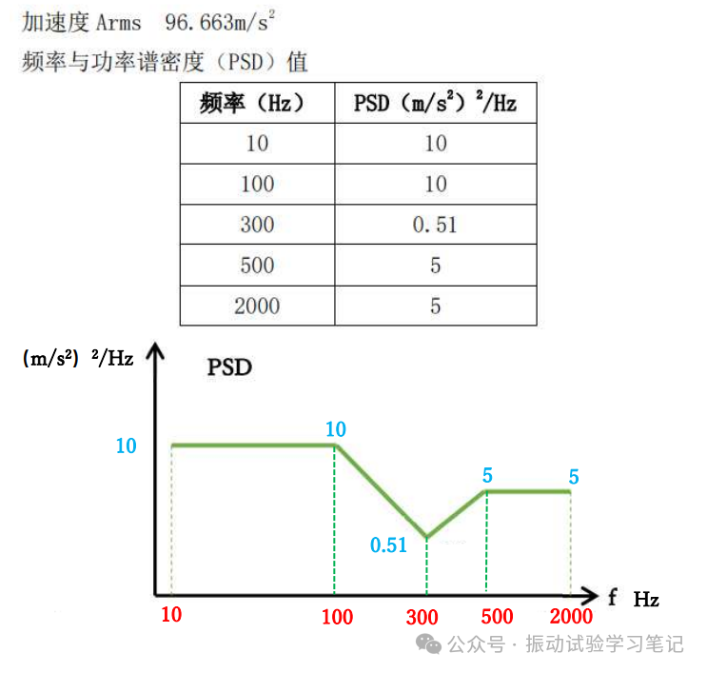

      还有一种随机振动试验条件的表达方式如下，一般初学者看到可能就懵圈。

**试验条件2**

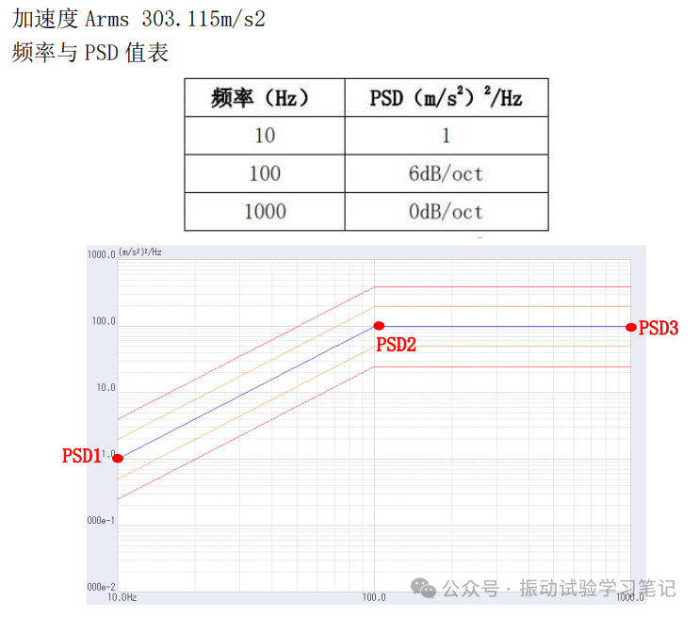

      此条件中出现[dB/oct]的表达方式，其实这只是对数坐标中直线的斜率表示方式而已，表示10Hz到100Hz之间该直线的斜率为6dB/oct，100Hz到1000Hz之间的直线斜率为0dB/oct（特殊表示方式，即与频率轴平行的横线），知道10Hz处的PSD1值，通过斜率便可算出100Hz处的PSD2值和1000Hz处的PSD3值，计算步骤如下，

1 首先，算出10Hz到100Hz之间有几个倍频程Roct，利用倍频程定义公式可以得到，Roct = log(100/10)/log2 = 3.322oct；

2 其次，通过斜率6dB/oct算出10Hz处的PSD1值和100Hz处的PSD2值间的dB关系X，即X = 6dB/oct ☓ Roct = 6dB ☓ 3.322oct = 19.934dB；

3 最后，通过PSD的dB定义公式，即可算出PSD2值；

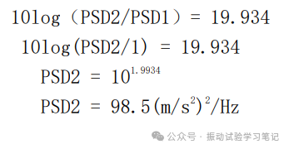

4 同理可得，PSD3 = 98.5(m/s2)2/Hz。

      通过上述讲解是不是感觉很简单？再来通过某标准中的一个常见试验条件，巩固一下。

**试验条件3**

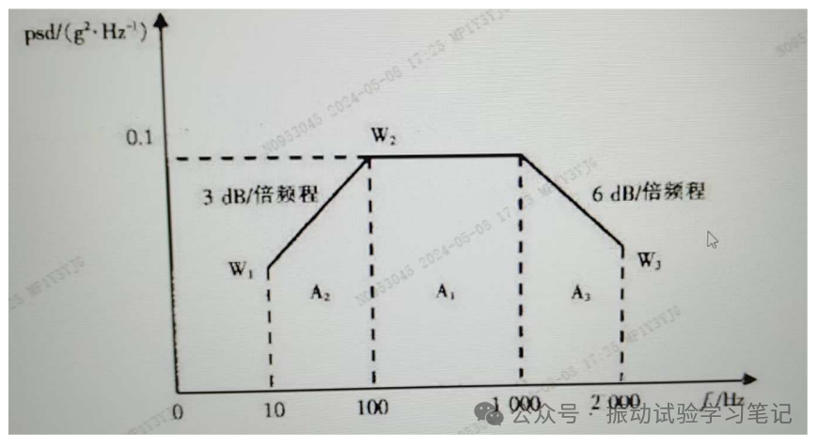

1 W1的求解（斜率为正数），10Hz到100Hz之间有3.322oct，W1和W2之间有9.966(3.322☓3)dB，10log（0.1/W1）= 9.966，得到W1 = 0.01007（g2/Hz）；

2 W3的求解（斜率为负数），1000Hz到2000Hz之间有1oct，W2和W3之间有-6dB，10log（W3/0.1）= -6，得到W3 = 0.02512（g2/Hz）；

3 在知道W1和W3之后，结合已知条件便可计算出该随机试验条件的有效值（rms），具体计算方法请参照以前的文章。

[浅谈随机振动试验5  通过PSD如何求rms值1](http://mp.weixin.qq.com/s?__biz=Mzk0OTA4NTA3OQ==&mid=2247484239&idx=1&sn=328001b4e63372e8668c0ff4b2eb2363&chksm=c35cf5b7f42b7ca1b6cfc098242acd0878e1fe4254ea9e21a8c6a4993accad84f0eae387242a&scene=21" \l "wechat_redirect" \t "https://mp.weixin.qq.com/_blank)

浅谈随机振动试验5 [通过PSD如何求rms值2](http://mp.weixin.qq.com/s?__biz=Mzk0OTA4NTA3OQ==&mid=2247484260&idx=1&sn=da4f63b2c6b6c566193a73657c954f86&chksm=c35cf59cf42b7c8a5cb5b456141ab6dd2bcdfe8e06dbd6b43fd95e76705b397b75a057373738&scene=21" \l "wechat_redirect" \t "https://mp.weixin.qq.com/_blank)

[浅谈随机振动试验5  通过PSD如何求rms值3](http://mp.weixin.qq.com/s?__biz=Mzk0OTA4NTA3OQ==&mid=2247484278&idx=1&sn=cf2f64fe8d85433849eff16e3773c753&chksm=c35cf58ef42b7c98eb3f6a2575d126c81f5d30406cf937c7504b5c96942e8294092a67fb94e2&scene=21" \l "wechat_redirect" \t "https://mp.weixin.qq.com/_blank)

      通过上面两个具体的随机振动试验条件，说明了“dB/oct”的表示方式，在掌握PSD的分贝dB、倍频程oct等概念的基础上，灵活计算即可，但计算过程还是比较繁琐的，一定要搞清楚公式中代入哪个值，请读者读完全文后，自行计算验证，加以巩固。